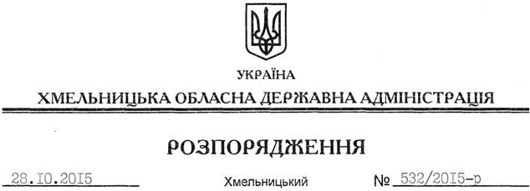

Про надання дозволу на розроблення проекту землеустрою щодо відведення земельної ділянки ПАТ “Подільський цемент”

На підставі статей 6, 21, 39 Закону України “Про місцеві державні адміністрації”, статей 17, 93, 122-124, 134 Земельного кодексу України, статті 50 Закону України “Про землеустрій”, розглянувши клопотання ПАТ “Подільський цемент”, зареєстроване в обласній державній адміністрації 05.10.2015 року за № 99/6756-11-26/2015, та надані матеріали:

1. Надати дозвіл публічному акціонерному товариству “Подільський цемент” на розроблення проекту землеустрою щодо відведення земельної ділянки орієнтовною площею 1,9609 га за рахунок земель державної власності (землі промисловості, транспорту, зв’язку, енергетики, оборони та іншого призначення), що знаходиться за межами населених пунктів на території Гуменецької сільської ради Кам’янець-Подільського району Хмельницької області для обслуговування нежитлових будівель та споруд (цементний завод).

2. ПАТ “Подільський цемент” при розробленні проекту землеустрою щодо відведення земельних ділянок забезпечити дотримання вимог чинного законодавства.
3. Контроль за виконанням цього розпорядження покласти на заступника голови облдержадміністрації відповідно до розподілу обов’язків.

Голова адміністрації М.Загородний

